|  |  |  |
| --- | --- | --- |
| 理科 | 第３学年 | 指導者　海田町立海田中学校 |

**単元名**

「力のはたらき方」

～浮沈子はなぜ押すと沈む？～

Ａグループ（竹原市立賀茂川中学校　三原市立第三中学校　府中市立第一中学校）

令和４年11月８日(火)

男子20人　女子20人　計40人

１　単元について

（１）単元観

本単元は，中学校学習指導要領理科，（5）(ア)「水圧についての実験を行い，その結果を水の重さと関連付けて理解すること。また，水中にある物体には浮力が働くことを知ること。」

「力の合成と分解についての実験を行い，合力や分力の規則性を理解すること。」の内容を受けて設定したものである。

ここでは，水中の物体に働く力，力の合成・分解について，見通しをもって観察，実験を行い，その結果を分析して解釈し，水中で圧力が働くことや物体に働く水圧と浮力との定性的な関係を理解し，合力や分力の規則性を見いだして理解させるとともに，力のつり合いと合成・分解に関する観察，実験の技能を身に付けさせることができる単元である。

（２）生徒観

　以下の表は１学期に実施した全国学力・学習状況調査の結果の一部である。

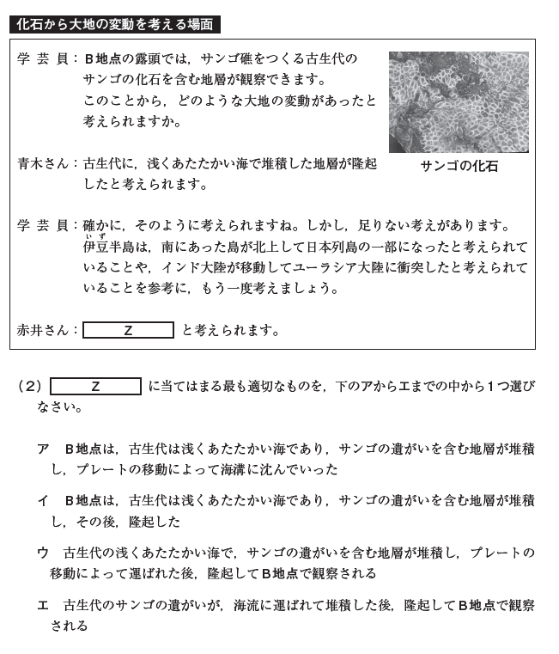表１　全国学力・学習状況調査の結果の一部

|  |  |  |
| --- | --- | --- |
| 出題の趣旨 | 平均正答率(％) | |
| 広島県 | 全国 |
| 過去の大地の変動について，垂直方向の移動だけで推論した他者の考察を，水平方向の移動も踏まえて，検討して改善できるかどうかをみる | 52.6 | 53.4 |

この問題のように，実験の結果が考察の根拠として十分かどうか検討し，必要な実験を指摘して，実験の計画を改善できるかどうかをみとる力を図る問題の正答率が，全国的な平均値よりも低いことが分かった。

このことから，基本的な知識・技能の定着が不十分だが，それ以上に，授業の課題を自分事として捉えておらず，自らの予想や考えを持たずに何となく実験を行い，考察に取り組んでいることで，理科の授業を通した学びが，主体的なものになっていないからだと分析することができる。

（３）指導観

　　上述のような課題があることから，課題の発見や課題の探究，課題の解決など，理科の探究の過程全体を生徒が主体的に遂行できるように，理科の知識・技能が日常生活や社会と深く関連していることに気づき，その中で得た気付きから疑問を形成し，課題として設定することを重視した指導をしていく必要がある。また，日常と関連した課題を解決する場面では，個人で考えることも大事だが，ペアやグループで，理科の見方・考え方を働かせながら話し合うことで，自分とは違う視点や考え方を知ることで学びを深めていく。探究の過程を振り返る活動においては，課題に対して実験方法や考察が妥当であるかを検討したり，新たな課題を見いだすことができるようにしたりするなど，生徒に記述の視点を持たせることで，科学的に探究するために必要な資質・能力を育んでいく。

指導に当たっては，単元の導入部分で，浮沈子を生徒に提示する。浮沈子は，弁当に入れる魚型の醤油の容器の先におもりをつけて作製した。その中に少量の水を入れた状態で水を満たしたペットボトルの中に浮かせ，ペットボトルを押すと，ペットボトルの中の圧力が変化し，魚の中に水が入ることで空気の体積が小さくなり，おもりの重力より浮力が小さくなることで，魚が沈んでいく装置である。

　　単元を貫く問いとして，「ペットボトル内ではどのような力がはたらいているだろうか」という大きな問いを生徒が持てるようにする。その後，「浮沈子は，どのような仕組みで沈むのか，力のはたらきにふれて説明しよう」というパフォーマンス課題を設定する。各授業での問いは，この問いを解決していくために必要で，授業内で身に付ける知識・技能等につながる問いになるよう設定していく。思考の場面では，物体にはたらく力を矢印で表し可視化したり，作図をすることで，概念的に捉えていた力をイメージさせたり，水圧と浮力の関係を定性的に理解させるなど，質的及び関係的な視点で実験結果を分析することも重視させたい。また，自分の考えをまとめたり，自分の考えを共有，説明する場面では，タブレットを中心としたICT機器を効果的に活用していきたい。

２　単元の目標

　〇　力のつり合いと合成・分解を日常 生活や社会と関連付けながら，水 中の物体に働く力，力の合成・分解についての基本的な概念や原理・法則などを理解しているとともに，科学的に探究するために必要な観察，実験などに関する基本操作や記録などの基本的な技能を身に付けること。

　〇　力のつり合いと合成・分解において，見通しをもって観察，実験などを行い，その結果を分析して解釈し，力のつり合い，合成や分解の規則性や関係性を見いだして表現すること。

　〇　力のつり合いと合成・分解に関する事物・現象に進んで関わり，見通しをもったり振り返ったりするなど，科学的に探究しようとする態度を養うこと。

３　単元の評価規準

|  |  |  |
| --- | --- | --- |
| 知識・技能 | 思考・判断・表現 | 主体的に学習に取り組む態度 |
| 力のつり合いと合成・分解を  日常生活や社会と関連付けながら，水中の物体に働く力，力の合成・分解についての基本的な概念や原理・法則などを理解しているとともに，科学的に探究するために必要な観察，実験などに関する基本 操作や記録などの基本的な技能を身に付けている。 | 力のつり合いと合成・分解におい  て，見通しをもって観察，実験な  どを行い，その結果を分析して解  釈し，力のつり合い，合成や分解  の規則性や関係性を見いだして  表現しているとともに，探究の過  程を振り返るなど，科学的に探究  している。 | 力のつり合いと合成・分解に関  する事物・現象に進んで関わ  り，見通しをもったり振り返っ  たりするなど，科学的に探究し  ようとしている。 |

４　単元計画（全　11時間）

|  |  |  |  |  |
| --- | --- | --- | --- | --- |
| 時 | 学　習　内　容 | 評　　　価 | | |
| 重点 | 記録 | 評価規準  （評価方法） |
| １ | 本単元の本質的な問い  **なぜ力のはたらきについて理解する必要があるのか。**  本単元を貫く問い  **物体が運動するとき，どのような力がはたらいているのだろうか。**  本単元のパフォーマンス課題  **浮沈子は，どのような仕組みで沈むのか，力のはたらきにふれて説明しよう。** |  |  |  |
|  | 運動とエネルギー（１）  物体の運動に関するさまざまなしくみ  や法則を探究しよう。 | 態 |  | 身の回りで起きているさまざまな物体の運動に着目し，既習内容や日常経験から運動のしくみを考えようとしている。 |
| ２ | 一直線上にはたらく力の合成（１）  １つの物体に２力がはたらき，その２力が一直線上にあるとき，物体にどのような力がはたらくかについて考えよう。 | 思 |  | １つの物体にいくつかの力がはたらく場合に，物体にはたらく力の関係について考察している。 |
| ３ | 角度をもってはたらく２力の合成（１）  物体にはたらく２力の間に角度があるときについて考えよう。 | 知 |  | 力の合成や合力の意味，合力の求め方を理解している。 |
| ４ | ２力の合成の実験（１）  ばねとばねばかりを使って実験し，角度をもってはたらく２力の合成をしよう。 | 知 | 〇 | ばねやばねばかりを使って合力ともと2力の関係を調べている。 |
| ５ | 力の分解（１）  １つの力を２つに分けて考えよう。 | 知 |  | 力の分解や分力の意味，分力の求め方を理解している。 |
| ６ | 慣性の法則（１）  力がはたらかないときや，はたらいていてもつり合っているときの物体の運動について考えよう。 | 知 |  | 物体に力がはたらかないときや，はたらいても釣り合っているときの運動について理解している。 |
| ７ | 作用・反作用の法則（１）  物体間での力の及ぼし合いについて考えよう。 | 知 | 〇 | ある物体が他の物体に力を加えたとき，２つの物体間に作用・反作用がはたらくことを理解している。  ２力のつり合いと作用・反作用の違いを理解している。 |
| ８ | 水圧と浮力（１）  水の中ではどのような力がはたらいているかについて考えよう。 | 態 | 〇 | 日常経験から，水中で水圧や浮力がはたらくこと見いだし，浮力が生じる理由について意欲的に考えようとしている。 |
| ９ | 水圧と浮力（２）  浮力の大きさを決めるものは何だろう。（本時） | 思 | 〇 | 浮力の大きさが何によって変わるのか，仮説を証明するため，結果を正しく比較し，説明できる。 |
| 10 | 水圧と浮力（３）  浮力に影響するものは何か考えよう | 思 | 〇 | 水中にある物体には，物体にはたらく水圧の差から浮力が生じることを作図から説明できる。 |
| 11 | 浮沈子のしくみ（１）  パフォーマンス課題  浮沈子はどのような仕組みで沈むのか，力のはたらきにふれて説明しよう。  **【概ね満足できる生徒の評価基準(B)】**  重力と浮力の大きさを比較していないが，魚が沈むしくみは理解している。  例：ペットボトルを押すことで，魚の中に水が入ってくる。すると，魚の重力が重くなって沈む。  　　ペットボトルを押すことで，魚の中に水が入ってくる。すると，魚の浮力が小さくなって沈む。  **【努力を要する生徒の評価基準(C)】**  魚が沈むしくみが理解できていない。  例：ペットボトルを押すことで，魚の中に水が入ってくるから沈む。  ペットボトルを押したから。  **【十分満足できる生徒の評価基準(A)】**  浮沈子がどのような原理で沈むのか説明できている。または，原理は理解できていないが，しくみは理解している。  例：ペットボトルを押すことで，魚の中に水が入ってくることで，魚の中の空気の体積が小さくなり，  おもりの重力より浮力が小さくなるから沈む。  　　ペットボトルを押すことで，魚の中に水が入ってくることで，おもりの重力より浮力が小さくなる  から沈む。 | 思 | ○ | 本単元で身に付けた知識を活用し，浮沈子が沈む仕組みを考え記述している。  浮沈子が沈む時の変化を注意深く観察し，どのような仕組みで沈むのか説明できる。 |

５　本時の展開（9／11）

（１）本時の目標

浮力の大きさが何によって変わるのかを特定するための**正しい対照実験になるように，どの結果を比較すればよいか説明できる。**

（２）学習の展開

|  |  |  |
| --- | --- | --- |
| 学習活動  ○教師の発問と，予想される生徒の発言 | ◇指導上の留意点  ◆「努力を要する」状況と判断した児童への指導の手立て | 評価規準  （評価方法） |
| **１　前時までの学習を振り返り課題を設定する。（10分）**  〇物体の下部と上部にはたらく水圧の差が浮力  　であることを確認する。  **課題　　水中ではたらく浮力の大きさは，何によって決まるだろうか？**  T　２つのペットボトルをそれぞれ水槽に入れると，浮くだろうか沈むだろうか。  ア　両方沈む  イ　２つあるから結果が変わると思う。  T　左と右の装置では，何が違う？  ウ　ペットボトルの大きさが違う  エ　水の高さ，深さが左の方が高い  オ　ペットボトルの質量が違う  T　何が原因だと思う？  カ　ペットボトルの質量じゃないかな？  キ　今の状態では分からない。  T　右の装置と左の装置で条件がたくさん違うからどれが原因か分からない。どうすればよい？  ク　１つだけ条件を変えればよい。  T　そのような実験を何という？  ケ　対照実験です。  **２　ワークシートを配付し，課題解決の見通しを持たせる。（5分）**  〇実験では，浮力実験器具を用い，様々なおもり，沈めたときの浮力の大きさを測定することを説明する。  T　どの方法を比較すれば体積，質量，水の深さが原因で浮力の大きさが変化すると言えるのか説明できるようになろう。  T　次時の授業でスプレッドシートに実験結果を記入し，本時の考えが正しかったか確認することを伝えることで，課題解決までの見通しを持たせる。  **めあて****正しい対照実験になるように，どの結果を比較すればよいか説明できる。**  〇班の中で，自分の担当する原因を決めさせる。  **３　対照実験となっている実験結果を判断させる。(個人7分　全体8分)**  〇自身が担当する仮説の場合，どの結果を比較すればよいか個人で考えさせる。  質量  コ　質量だけが変わっているのは，４つの  　内，どのおもりだろうか。  サ　おもりAとおもりBは，体積が同じだが，質量が違うな。  体積  シ　おもりAとおもりCは，体積が違うな。  ス　おもりBとおもりCも，体積が違うな。  水面からの深さ  セ　どのおもりでも深さが変わればいいから，１つのおもりに注目してみよう。  ソ　実験イ・ウを比べてみよう。  〇同じ仮説を担当する生徒同士で集まり，グループで考えさせる。  質量  タ　おもりAとおもりB以外だと，おもりCとおもりDはどうだろうか。  体積  チ　おもりAとおもりCは，体積が違うけど，質量も違うから対照実験にはならないのではないだろうか。  水面からの深さ  ツ　深さによって浮力の大きさが決まるのであれば，どの結果もウが浮力の大きさが最も大きくなると予想されるね。  **４　グループごとに発表し，全体で確認を行う。（10分）**  〇グループごとに比較する結果を説明させる。  テ　水面からの深さによって，浮力の大きさを調べるためには，どのおもりでも実験ア～ウを比べればよい。  ト　実験アを入れると，水面に入っている物体の体積が変わるので，条件が複数変わっているので，対照実験にならないのではないだろうか。  **５　どの結果を比較すればよいか，ワークシートに記入し，振り返りを行う。（10分）**  〇各グループの発表を聞いた上でもう一度，仮説を証明するには，どの結果を比較すればよいか記入しよう。  **【十分満足できる生徒の評価基準(A)】**  自身が担当する仮説を証明するため，正しく結果を比較できており，理由も説明できている。  例：質量によって，浮力の大きさが決まることを判断するためには，おもりＡとおもりＢの実験ウを見ればよい。質量以外，他の条件は一緒であるため。  **【概ね満足できる生徒の評価基準(B)】**  自身が担当する仮説を証明するため，正しく結果を比較できている。  例：体積によって，浮力の大きさが決まることを判断するためには，おもりＢとおもりＣのウを比べればよい。  **【努力を要する生徒の評価基準(C)】**  空白，もしくは，自身が担当する仮説を証明するため，正しく結果を比較できていない。  例：水面からの深さによって，浮力の大きさが決まることを判断するためには，  　　おもりＤの実験を見ればよい。  **生徒の振り返り例**  ・対照実験となる実験を比較することで，どこを比べれば仮説が証明できるか理解することができた。次回の実験では，そこに注目して予想しながら実験していきたい。  〇次回の授業では実験を行い，自分が担当した仮説が正しいか，考察しよう。 | ◇浮沈子に触れ，今回の学びもパフォーマンス課題の解決のための情報の収集になることを伝える。  **左**  **右**    ◇他の違いが出る可能性もあるため，切り返しの発問を考えておく。    浮力実験器具  ◇本時の目標を達成するために重要な対照実験の意味の確認を行う。        ◇３つの原因を比較して初めて，結論が出せることを説明する。  ♦変える条件，揃える条件を１つずつ確認していく。    ♦実験道具を用いながら，実験の結果に見通しを持たせる。  ◇結果にAイなど記号を記入することで比較しやすいようにする。  ◇結果の表が貼り付けられているjamboardにグループごとに入り，話し合いながら全員で編集できるようにする。  ♦話し合いが進まないグループでは教員がファシリテーターとなり，それぞれの考えを表現させる。  ◇グループで一人，話し合った結果  　をjamboardでポインターを用いながら発表させる。  ◇発表後，他のグループの生徒に質問する時間を設ける。  **【質問の観点】**  ・対照実験になっているか。なっていないのなら，どうすればよいか。 | ☆浮力の大きさが何によって変わるのか，仮説を証明するため，結果を正しく比較し，説明できる。（ワークシート） |

６　板書計画

課題

水中ではたらく浮力の大きさは，

何によって決まるだろうか？

浮力…水中の物体にはたらく上向きの力

めあて

正しい対照実験になるように，どの結果を比較すればよいか説明できる。

対照実験…調べたい条件だけを変えて，後は同じ条件でする実験

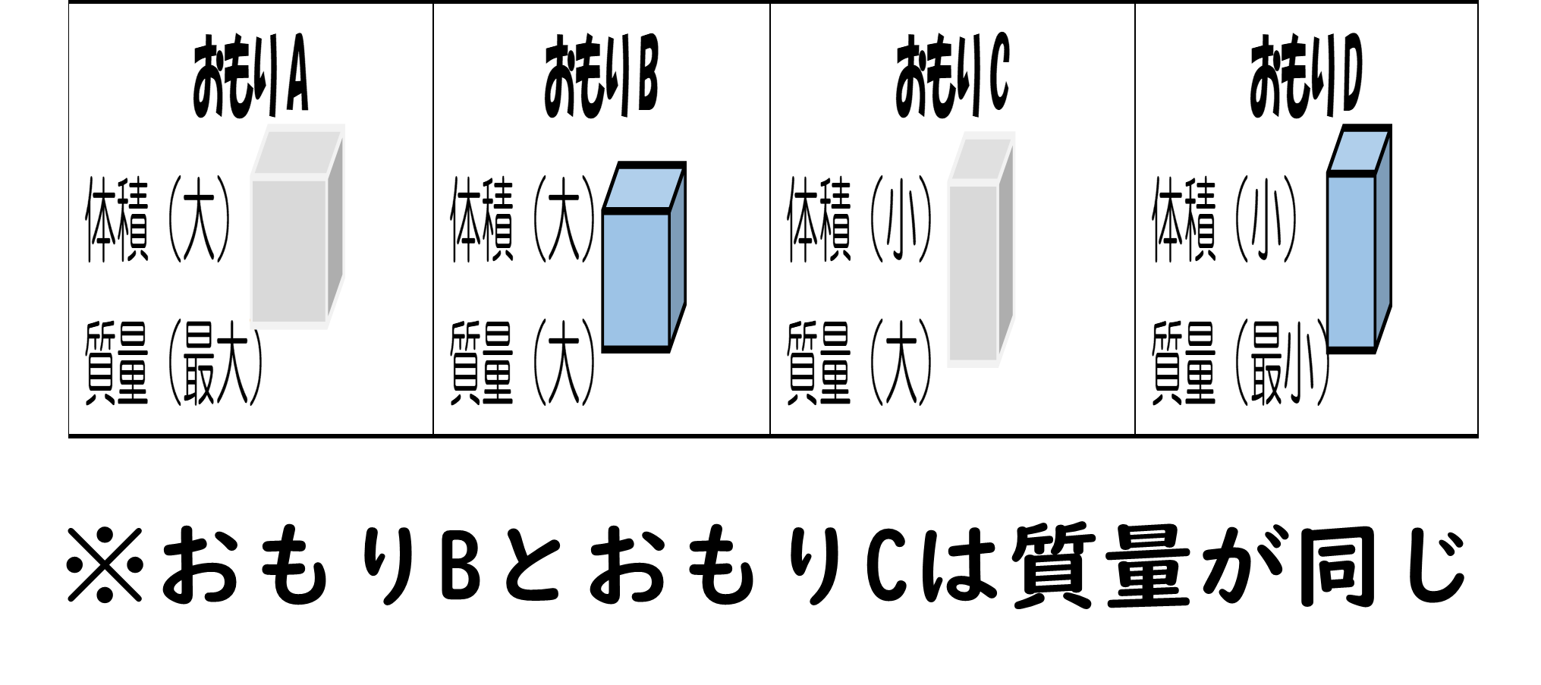

３年　 組　　番　 班　氏名　　　　　　　あ

教P158～161 N0. 13

**水中ではたらく浮力の大きさは**

**何によって決まるだろうか？**

課題：

実験　おもりA～Dに，ア～ウの４つの実験を行い，浮力の大きさを調べる

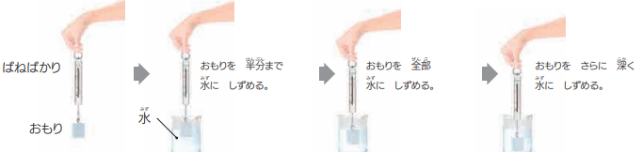

ア　　　　　 イ　　　　　　　　 ウあ

めあて

自分の担当する仮説　※〇をしよう

水中ではたらく浮力の大きさは，（　質量　・　体積　・　水面からの深さ　*）*によって決まる。

対照実験とは…　条

件を

１つだけ変え，後の方法は揃えて行い，結果がどう変化するかを確かめ

担当する仮説を証明するためには，下の表のどの部分を比較する必要がある？　また，その理由は？

※おもりBとおもりCは質量が同じ

|  |  |  |  |  |  |
| --- | --- | --- | --- | --- | --- |
| 比較する結果の表に  ○をつけていこう | おもりA  体積（大）  質量（110g） | おもりB  体積（大）  質量（55g） | おもりC  体積（小）  質量（55g） | おもりD  体積（小）  質量（30g） | |
| ア　おもりの重力 |  |  |  |  | |
| イ　おもりをすべて  水に沈めたとき | Ａイ | Ｂイ | Ｃイ | Ｄイ |
| ウ　おもりをさらに  沈めたとき | Ａウ | Ｂウ | Ｃウ | Ｄウ |

理由

最後にもう一度，個人で考えてみよう！

担当する仮説（　　　　　　　　　　　　）を証明するには，

　　　　　　　　　　　　　を比較する必要がある。理由は，

結果

|  |  |  |  |  |
| --- | --- | --- | --- | --- |
|  | 浮力の大きさ（N） | | | |
|  | おもりA  体積（大）  質量（110g） | おもりB  体積（大）  質量（55g） | おもりC  体積（小）  質量（55g） | おもりD  体積（小）  質量（30g） |
| ア　おもり  の重力 |  |  |  | ばねばかりの値の記入しよう |
| スプレッドシートで表示された，浮力の大きさを記入しよう | | | | |
| イ　おもりを  すべて水に  沈めたとき | Ａイ | Ｂイ | Ｃイ | Ｄイ |
| ウ　おもりを  さらに沈めた  とき | Ａウ | Ｂウ | Ｃウ | Ｄウ |

考察　課題に対して，自分が選択した仮説が正しかったか，考察しよう

**浮力の大きさは．　　　　　　　　によって（　決まるといえる　・　決まるといえない　）**

**理由は，**



理科の視点

対照実験となっている場所を比較してみよう

まとめ　重要語句

水中の物体に，

…

他の仮説についても考えてみよう

水中ではたらく浮力の大きさは，（　質量　・　体積　・　水面からの深さ　*）*によって決まる。

考察　課題に対して，自分が選択した仮説が正しかったか，考察しよう

**浮力の大きさは．　　　　　　　　によって（　決まるといえる　・　決まらないといえる　）**

**理由は，**

考察　課題に対して，自分が選択した仮説が正しかったか，考察しよう

**浮力の大きさは．　　　　　　　　によって（　決まるといえる　・　決まらないといえる　）**

**理由は，**

（別案　ワークシート）

